半夏种植试验报告

1. 目的意义

甘肃来样半夏为国药原材料，但近年来由于长期种植半夏，病害发生严重，重者不能出苗，严重影响了原材料的供应。

1. 试验材料
2. 半夏球茎； ② 半夏原生病土；③ 4.23日邹城坤盛生产的腐熟蛋白有机肥。④ 坤禾100亿复合功能菌粉。
3. 试验方法

试验设置5个处理，各处理3次重复。每处理的施肥方案如下：

|  |  |  |  |
| --- | --- | --- | --- |
| **处理** | **重复1** | **重复2** | **重复3** |
| **1** | 纯土（770g) | 纯土（770g) | 纯土（770g) |
| **2** | 腐熟蛋白有机肥：100亿菌粉：土=**10g:0.05g:770g** | 腐熟蛋白有机肥：100亿菌粉：土=10g:0.05g:770g | 腐熟蛋白有机肥：100亿菌粉：土=10g:0.05g:770g |
| **3** | 腐熟蛋白有机肥：100亿菌粉：土=**10g:0.1g:770g** | 腐熟蛋白有机肥：100亿菌粉：土=10g:0.1g:770g | 腐熟蛋白有机肥：100亿菌粉：土=10g:0.1g:770g |
| **4** | 腐熟蛋白有机肥：100亿菌粉：土=**20g:0.05g:770g** | 腐熟蛋白有机肥：100亿菌粉：土=20g:0.05g:770g | 腐熟蛋白有机肥：100亿菌粉：土=20g:0.05g:770g |
| **5** | 腐熟蛋白有机肥：100亿菌粉：土=**20g:0.1g:770g** | 腐熟蛋白有机肥：100亿菌粉：土=20g:0.1g:770g | 腐熟蛋白有机肥：100亿菌粉：土=20g:0.1g:770g |

8月9日种植，8月13日看到有苗露头，8月16日开始量苗高，记录出苗数，长势。每周记录一次。10月8日试验结束，试验结束时把育苗盆浇少量的水，倒置育苗盆，用左手接住育苗盆口，然后轻轻敲击盆底，使苗子及根部完整的倒出来，在自来水下轻轻冲洗根部泥土，得到完整的连带根系的植株，测量苗高和根长，观察植株长势。

每天记录温湿度，观察并记录出苗数、苗高。用SPSS 20.0软件对实验数据进行统计分析。

1. 结果与分析

**1）试验结果：**60天后植株长势情况见图1-3。5个处理间的用肥用菌效果见表1。

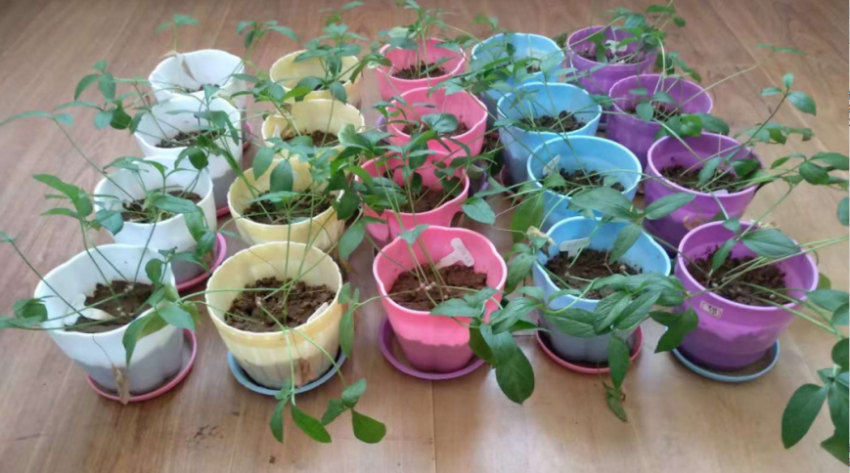

**图1 播种后60天**

注: 从左到右依次为处理1、处理2、处理3、处理4、处理5

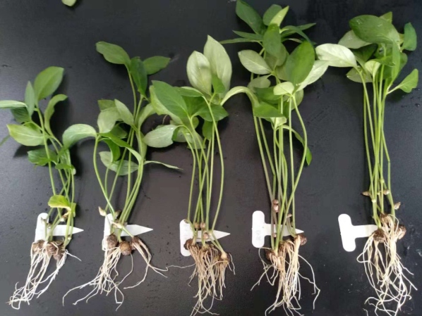

**图2 播种60天后植株生长情况**

注: 从左到右依次为处理1、处理2、处理3、处理4、处理5

**表1 五个处理效果比较**

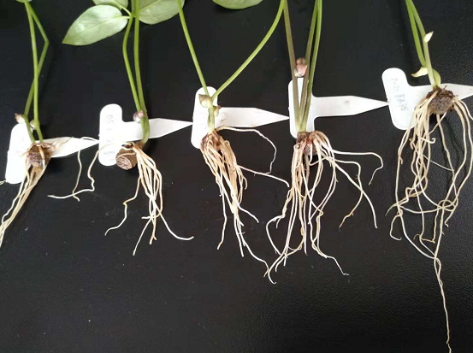

**图3 播种60天后根系生长情况**

注: 从左到右依次为处理1、处理2、处理3、处理4、处理5

**表1 五个处理菌、肥施用效果比较**

|  |  |  |  |  |
| --- | --- | --- | --- | --- |
| **处理** | **根长**  **（cm）** | **显著性**  **（F=0.05）** | **苗高**  **（cm）** | **显著性**  **（F=0.05）** |
| 对照 | 6.83±2.25 | a | 16.10±3.58 | a |
| 处理1 | 5.97±1.34 | ab | 22.33±4.04 | bc |
| 处理2 | 6.50±0.50 | ab | 21.73±1.10 | bc |
| 处理3 | 7.00±0.50 | bc | 28.53±2.20 | bc |
| 处理4 | 8.63±0.71 | c | 28.17±1.61 | c |

注：对照为纯土（770g)对照，处理1为腐熟蛋白有机肥：100亿菌粉：土=10g：0.05g：770g，处理2为腐熟蛋白有机肥：100亿菌粉：土=10g：0.1g：770g， 处理3为腐熟蛋白有机肥：100亿菌粉：土=20g：:0.05g:770g，腐熟蛋白有机肥：100亿菌粉：土=20g：0.1g：770g。

**2）结果分析**

从生长照片（图1-2）可以看出，未施菌肥的CK对照效果最差，苗矮，叶片到后期由于营养供应不足或者病虫害的原因开始发黄，根系较细不发达；处理3和处理4长势相对较好，苗高，单个根系较粗壮发达，后期叶片浓绿。

从表1的数据分析结果可以看出，处理5的根长（8.63±0.71）和苗高（28.17±1.61）为最高。其中处理5的根长与对照、处理1、处理2间的差异显著，处理4与处理3的差异不显著。处理4的苗高最高，显著区别于对照，与处理1、处理2、处理3间的差异不显著。

在倒土过程中发现，对照土壤板结最严重，处理1和处理2的土壤稍有板结现象，而处理3和处理4的土壤松散，倒置盆子时轻轻一拍盆底能将土壤全部倒出来。推测是其中的有机质含量高，有机质改良了土壤的结构和理化性质。

综合分析认为，在大田推荐菌粉和腐熟蛋白有机肥使用范围内，当有机肥和菌粉含量高时，植株长势最好。